A hőlégballon – A szabadsághoz jó széljárás kell
- Vízer Balázs
Két bátor, vagy inkább vakmerő család 1973-ban egy házilag barkácsolt hőlégballon segítségével szökött meg az NDK-ból, és filmünk egy izgalmas nyomozással megspékelve tálalja nekünk a történteket.

A németek nem félnek szembenézni a múltjukkal – igaz, ha ők maguk nem tennék, mások elég gyakran tennék meg helyettük. Míg nálunk csak az elmúlt pár évben kezdtek el készülni alkotások a közelmúlt diktatúrájának – a szocialistának, a félreértések elkerülése végett - bűneiről, Németországban ennek már hosszú hagyománya van. És bár a kettéosztott ország mindkét felének múltját feldolgozzák – lásd Az állam Fritz Bauer ellen és A néma forradalom ugyanattól a rendezőtől -, logikus módon több történet szól a megboldogult Kelet-Németországról. Merthogy a történelmet a győztesek írják, szokás mondani, és bár a Német Szövetségi Köztársaságnak is megvolt a maga takargatnivalója, mint a volt magas rangú nácik a közigazgatásban, az „ellenfél”, a Német Demokratikus Köztársaság nyilvánvalóan sokkal sötétebb hely volt. Vagy sokkal szürkébb.
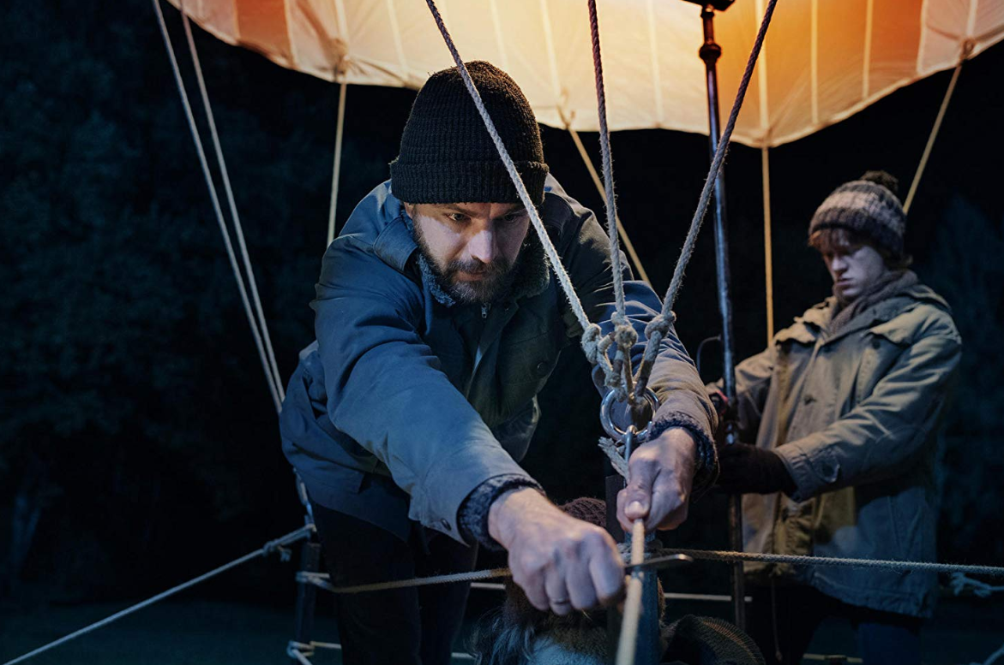
Az NDK-ból mindenki szökni akart, ezt így tudjuk – és persze nem tudjuk, ez igaz-e, de fogadjuk el, ahogy ezt A hőlégballon rendezője, Michael Herbig is alapvetésként kezeli. Így van ezzel két család is, Strelzykék és Wetzelék is, akik közösen egy jókora hőlégballont építenek, és mivel közel élnek a határhoz, úgy okoskodnak, hogy ha jó a széljárás és elég magasra tudnak emelkedni, akkor könnyen átjutnak Nyugatra. Csakhogy, mivel a hosszú munkával megépített ballon nem elég nagy, csak Strelzykék vágnak neki a veszélyes útnak, és pár száz méterrel a cél előtt a szerkezet megadja magát. Bár nem esik különösebb bajuk és gond nélkül hazajutnak, és akkora mákjuk van, hogy a nyílt mezőn hagyott autót és felszerelést sem fedezte fel senki, a ballon roncsát megtalálja a határőrség, a rettegett STASI pedig nyomozásba kezd. Innentől kezdve már csak az a kérdés, hogy ők építenek-e előbb egy jobb, nagyobb légballont vagy a titkosrendőrség talál-e rájuk.
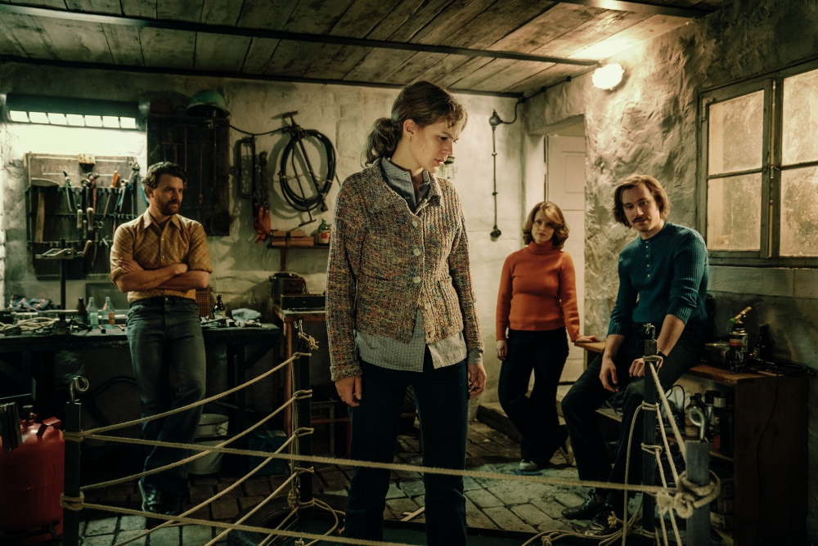
Mivel megtörtént és annak idején nagy port kavart esetről van szó, tudjuk, hogy hőseink megmenekülnek, de ez a szép a filmek világában: ha jól van összerakva a történet, akkor is izgulunk, ha tudjuk, mi lesz a vége. És Michael Herbig nyilván feszesebbre húzta a dramaturgiát a valódi eseményeknél. Kitalált egy kissé cinikus, de nagyon profi nyomozót, aki a két család nyomába ered - Strelzykék az igazi főszereplők, de aztán Wetzelék is fontossá válnak -, s valamiért azt gyanítom, hogy egy bimbózó szerelmi szál is csak a film kedvéért született, és abban sem vagyok teljesen biztos, hogy hőseink szomszédja pont államvédelmis volt, de a fenébe a részletekkel. Ez ugyanis egy nagyon szépen, ügyesen összerakott „versenyben az idővel” sztori, ahol mindkét fél sziszifuszi munkával halad előre. Az egyik a helyi Röltex boltokban vett anyagokból varrja a ballont – mindenhol csak pár métert vesz, mert több már gyanús lenne -, és hegeszti annak kosarát, a másik fél pedig a különböző nyomokat rakja össze apránként. És ez tényleg jól működik, olyan jól, hogy az embernek adott esetben nem is tűnik fel, hogy mennyi minden hiányzik innen.
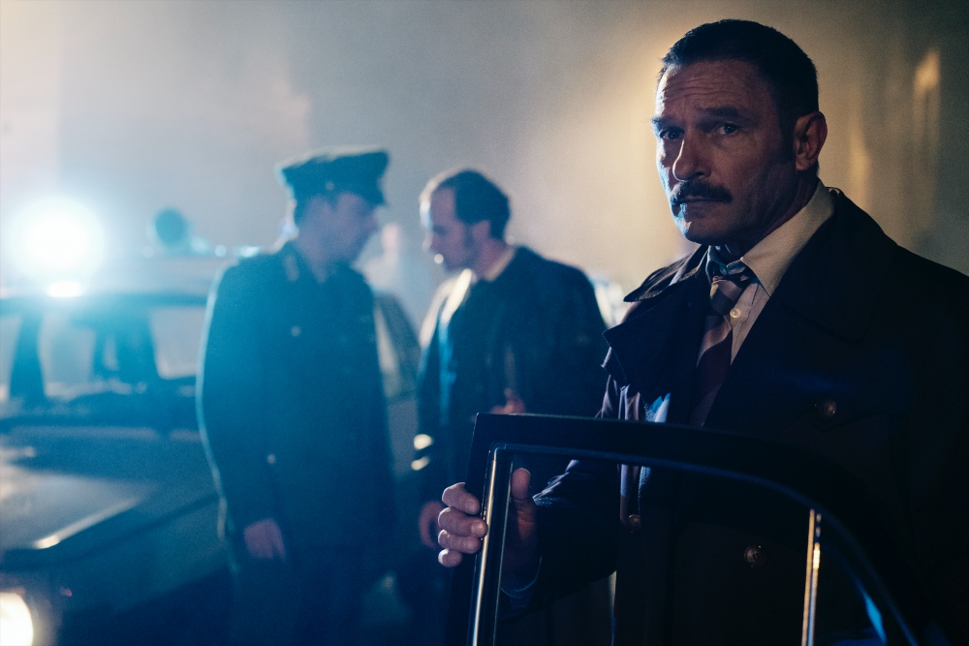
A film készítői ugyanis azt gondolták – nem is feltétlen helytelenül, de ezt mindenki ítélje meg maga -, hogy nem kell különösebb háttér ehhez a sztorihoz, elég az izgalom és a jól megfogott karakterek. A szereplőkről ugyanis szinte semmit nem tudunk meg. Nem tudjuk, a két család honnan ismeri egymást, azt főleg nem tudjuk, ők miért akarnak dobbantani, ahogy azt sem, miért elviselhetetlen az élet az NDK-ban, merthogy hőseink éppenséggel elég jó körülmények között élnek, még a kelet-német szinthez képest is. Azt már inkább dramaturgiai szükségszerűségnek veszem, hogy a sztori belevág a közepébe, a rendező pedig tényleg jó arcokat talált. Elsősorban Friedrich Mücke és Karoline Schuch meggyőző Herr és Frau Strelzykként, de a legmeggyőzőbb napjaink legfoglalkoztatottabb német színésze, Thomas Kretschmann a cinikus, de profi nyomozóként, aki azt vallja, hogy aki nem akar maradni, azt el kéne engedni, de azért teszi a dolgát.

